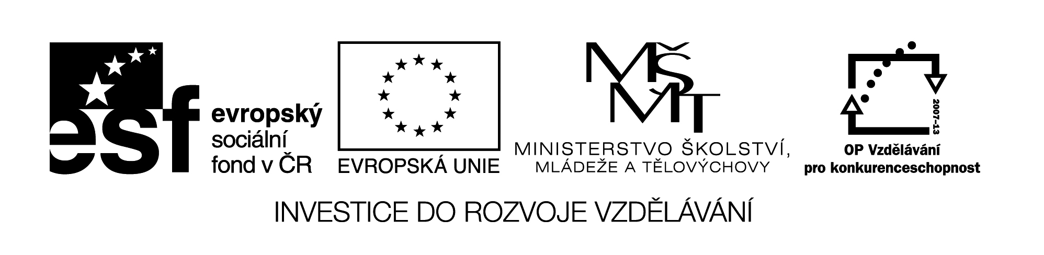

RISKUJ!!!
SČÍTÁNÍ | ODČÍTÁNÍ | POROVNÁVÁNÍ
1 | 1 | 1
2 | 2 | 2
3 | 3 | 3
4 | 4 | 4
5 | 5 | 5
MATEMATICKÉ  POJMY | SLOVNÍ ÚLOHY | GEOMETRIE
1 | 1 | 1
2 | 2 | 2
3 | 3 | 3
4 | 4 | 4
5 | 5 | 5

OTÁZKY:
SČÍTÁNÍ | ODČÍTÁNÍ | POROVNÁVÁNÍ
1 Říkej výsledky  20 + 30  40 + 50  60 + 20 | 1 Říkej výsledky  50 – 10  100 – 20  80 - 80 | 1 Bonus
2 Říkej výsledky  12 + 8  13 + 6  5 + 12 | 2 Říkej výsledky  100 – 10  100 – 0  100 - 90 | 2 Porovnej  20 a 2  15 a 51  87 a 86
3 Spočítej hada  10 + 20 + 30 + 10 + 7 (77) | 3 Vymysli 3 příklady na odčítání, jejichž výsledek je 6 | 3 O kolik je větší  3 a 7  6 a 16  10 a 20
4 Vymysli 3 příklady, jejichž výsledek je 20 | 4 Spočítej hada  100 – 20 – 40 – 20 – 3 – 9 (8) | 4 Seřaď čísla od nejmenšího k největšímu  1 61 15 32 23 45
5 Bonus | 5 Říkej výsledky  17 – 8 20 - 6  18 – 9 14 - 7  13 – 6 15 - 8 | 5 Co je víc  20 + 4 nebo 20 + 6  3 + 3 nebo 3 + 30  13 + 6 nebo 6 + 13  50 + 4 nebo 50 + 40
MATEMATICKÉ  POJMY | SLOVNÍ ÚLOHY | GEOMETRIE
1 Jaká používáme znaménka k porovnávání | 1 Bonus | 1 Jakými písmeny označujeme body?
2 Lze zaměňovat sčítance? | 2 Jana má 15 bonbonů. Petra má 17 bonbonů. Kdo má víc a o kolik? | 2 Jaké máme čáry?
3 Bonus | 3 Maminka upekla a nazdobila 30 perníčků. 10 pověsila na stromeček, 10 dala dětem. Kolik perníčků jí zůstalo? | 3 Řekni 4 geometrické tvary.
4 Vyjmenuj pojmy k operaci sčítání | 4 Na obědě bylo 40 dívek, 50 chlapců a 10 učitelů. Kolik bylo dětí na obědě celkem? | 4 Z jakých a kolika tvarů se skládá krychle?
5 vyjmenuj pojmy k operaci odčítání | 5 Co vše musíš napsat při řešení slovní úlohy? (zápis, výpočet, odpověď) | 5 Urči tělesa (ukazuji)

Název materiálu : VY_32_INOVACE_237
Anotace : Žáci jsou rozděleni do družstev a postupně si vybírají otázky, na které odpovídají. Vyhrává družstvo s největším počtem bodů. Na prvním pracovním listě se postupně mažou čísla vybraných otázek.
Autor : Mgr. Alena Nováková
Jazyk : český
Očekávaný výstup : žáci provádí zpaměti jednoduché matem. operace sčítání a odčítání, v oboru přir. čísel 0-100, porovnávají přirozená čísla, řeší slovní úlohy, rozeznávají a pojmenovávají geometrické tvary a tělesa
Speciální vzdělávací potřeby :
Klíčová slova : sčítání, odčítání, porovnávání, matematické pojmy, slovní úlohy
Druh učebního materiálu : pracovní listy
Druh interaktivity : aktivní spolupráce, tvorba odpovědí
Cílová skupina : žáci II. třídy
Stupeň a typ vzdělávání : základní vzdělávání – I. stupeň – I. období
Typická věková skupina : 7-8 let
Celková velikost : 23 kB

